**Git là gì?**

**Git** là tên gọi của một **Hệ thống quản lý phiên bản phân tán** (*Distributed Version Control System –****DVCS***) là một trong những hệ thống quản lý phiên bản phân tán phổ biến nhất hiện nay. DVCS nghĩa là hệ thống giúp mỗi máy tính có thể lưu trữ nhiều phiên bản khác nhau của một mã nguồn được nhân bản (**clone**) từ một kho chứa mã nguồn (**repository**), mỗi thay đổi vào mã nguồn trên máy tính sẽ có thể ủy thác (**commit**) rồi đưa lên máy chủ nơi đặt kho chứa chính. Và một máy tính khác (nếu họ có quyền truy cập) cũng có thể clone lại mã nguồn từ kho chứa hoặc clone lại một tập hợp các thay đổi mới nhất trên máy tính kia. Trong Git, thư mục làm việc trên máy tính gọi là **Working Tree**. Đại loại là như vậy.

[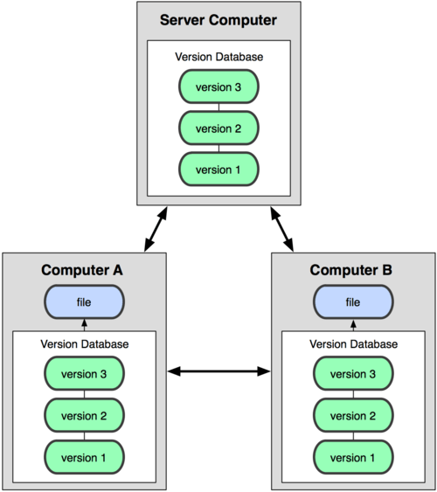](https://thachpham.com/wp-content/uploads/2015/04/dvcs.png)

*Mô hình hoạt động của DVCS*

Ngoài ra, có một cách hiểu khác về Git đơn giản hơn đó là nó sẽ giúp bạn lưu lại các phiên bản của những lần thay đổi vào mã nguồn và có thể dễ dàng khôi phục lại dễ dàng mà không cần copy lại mã nguồn rồi cất vào đâu đó. Và một người khác có thể xem các thay đổi của bạn ở từng phiên bản,  họ cũng có thể đối chiếu các thay đổi của bạn rồi gộp phiên bản của bạn vào phiên bản của họ. Cuối cùng là tất cả có thể đưa các thay đổi vào mã nguồn của mình lên một kho chứa mã nguồn.

Cơ chế lưu trữ phiên bản của Git là nó sẽ tạo ra một “*ảnh chụp*” (*snapshot*) trên mỗi tập tin và thư mục sau khi commit, từ đó nó có thể cho phép bạn tái sử dụng lại một ảnh chụp nào đó mà bạn có thể hiểu đó là một phiên bản. Đây cũng chính là lợi thế của Git so với các DVCS khác khi nó không “lưu cứng” dữ liệu mà sẽ lưu với dạng snapshot.

**Github là gì?**

[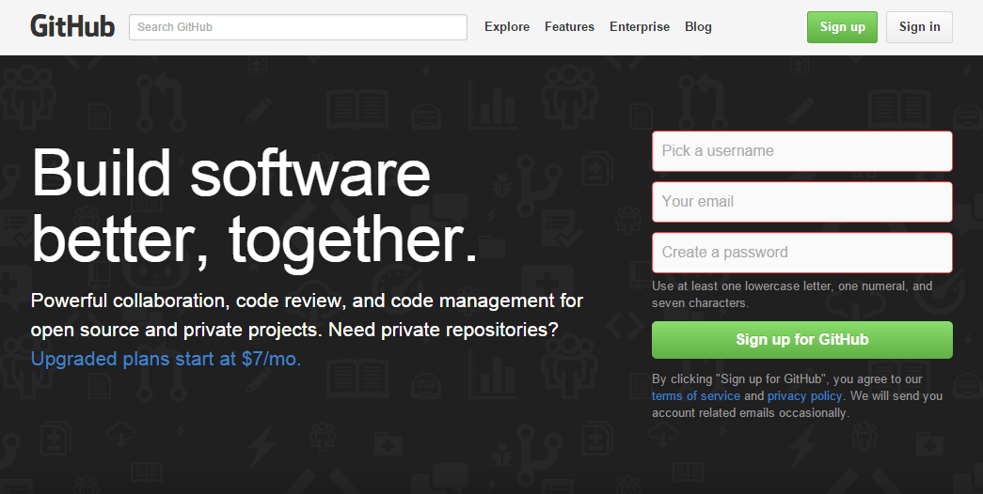](https://thachpham.com/wp-content/uploads/2015/04/github-home.png)

*Github là một dịch vụ máy chủ Repository*

Mình biết là có rất nhiều bạn khi nghe nói đến Git sẽ nghĩ ngay đến [Github](https://github.com/) và có thể sẽ có một số hiểu lầm với họ. Cũng xin nhắc lại rằng, Git là tên gọi của một mô hình hệ thống. Như mình đã giải thích ở trên, **các máy tính có thể clone lại mã nguồn từ một repository** và **Github chính là một dịch vụ máy chủ repository** công cộng, mỗi người có thể tạo tài khoản trên đó để tạo ra các kho chứa của riêng mình để có thể làm việc.

Mặc dù Git có thể làm việc với bất kỳ trên máy chủ Linux nào nhưng để dễ hiểu và thực tế hơn, mình sẽ hướng dẫn các bạn sử dụng Git với Github trong suốt serie này.

**Liên kết**: [Đăng ký tài khoản Github](https://github.com/join)

**Tại sao nên sử dụng Git?**

Có rất nhiều lợi thế để bạn nên sử dụng Git trong việc lập trình ngay từ hôm nay, bất kể là lập trình cái gì đi chăng nữa.

* Git dễ sử dụng, an toàn và nhanh chóng.
* Có thể giúp quy trình làm việc code theo nhóm đơn giản hơn rất nhiều bằng việc kết hợp các phân nhánh (branch).
* Bạn có thể làm việc ở bất cứ đâu vì chỉ cần clone mã nguồn từ kho chứa hoặc clone một phiên bản thay đổi nào đó từ kho chứa, hoặc một nhánh nào đó từ kho chứa.
* Dễ dàng trong việc deployment sản phẩm.
* Và nhiều hơn thế nữa.